**东南大学**

**《协作通信与网络》**

**实验二报告**

**论文题目： AF协作下对通信系统性**

**能的影响**

**姓 名 ： 喻邵青**

**学 号 ： 04016220**

**专业班级： 040162**

**学院名称： 信息科学与工程学院**

**2018年12月**

## 一、实验目的

实验工具：Matlab R2016b

实验目的：探究在协作通信网络中，中继采用AF协议下的协作网络的性能增益。

1.非协作系统与AF的实际误码率曲线

2.非协作系统与AF的理论误码率曲线

3.AF的实际与理论误码率比较

4.探究信噪比相同，不同功率分配条件下，AF协作的系统实际误码率

## 二、实验要求

1、根据上课所学的AF中继协作原理给出的数学表达式编写程序，得到需要的关系曲线。

2、列出上机的调试程序。

3、进行实验结果的分析和讨论。

4、简述实验心得体会及其他。

## 三、实验内容与原理

# 第一章 AF原理及性能

## 放大转发模式（AF）

### 1.11AF模式基本原理及性能

放大转发模式（Amplify-and-Forward，AF），有文献中也称为前向放大、非再生中继。在AF协议下，中继采用模拟处理，不对接收的信号进行解调和解码，而是直接对接收到的带有噪声的信号进行放大，然后发送给接收端。图1.1所示为单中继AF协议的原理及其基本过程。

D:\郭昌伟毕设\郭昌伟的毕业设计\论文中的插图\图3.1.1 单中继AF协作通信原理.emf

图1.1 单中继AF协作通信原理

AF模式是最简单的一种中继方式，相比于直传方式，AF协作通信总能带来一定的信噪比增益，但是由于中继节点除了转发源节点的有用信息外，引入的噪声也同样被放大转发，因此，当源节点与中继节点之间的链路信道条件较差时，信号几乎淹没在噪声之中，因而转发的大部分为噪声，从而会降低目的节点的接收性能。

### 1.1.2 单中继AF协作通信过程

1．源端广播过程

源节点S以广播的方式向周围发送信号 $x_{s}$（在程序中表示为x_s），其中一路直接发送到目的节点D，一路发送到中继节点R。经过信道后，则

中继节点R接收到的信号为 $y_{s,r}$（程序中表示为y_sr）：

$y_{s,r}=\sqrt{P_{s}}{h_{s,r}x}_{s}+n_{s,r}$ 式(1-1-1)

目的节点D接收到的信号为 $y_{s,d}$（程序中表示为y_sd）：

$y_{s,d}=\sqrt{P_{s}}{h_{s,d}x}_{s}+n_{s,d }$ 式(1-1-2)

其中， $P_{s}$ 源发送的信号的功率为， $n_{s,r}$ 为源节点与中继节点间信道噪声。

2．中继端放大转发过程

中继节点R直接将收到的来自源节点S的信号 $y_{s,r}$ 以系数β进行功率放大，然后转发给目的节点D（基站）。AF方式可以看成是具有两个发射端的重复码，唯一不同的是中继节点将自身接收到的噪声信号也放大并发送到目的节点。目的节点通过合并两路信号，对源节点的发送信号进行估计。

为保证中继节点功率受限，放大系数β应满足：

$β=\sqrt{\frac{P_{s}}{{P_{s}\left|h_{s,r}\right|}^{2}+N_{0}}}$ 式(1-1-3)

可见*β*取决于信道的衰落系数 $h_{s,r}$、源发送的信号的功率 $P_{s}$ 和噪声功率 $N_{0}$。

那么，中继放大后的信号为 $y_{AF}$（程序中表示为x_AF）：

$y_{AF}=βy_{s,r}$ 式(1-1-4)

目的节点接收的来自中继的信号为 $y_{r,d}$（程序中表示为y_rd）：

${y_{r,d}=\sqrt{P_{r}}h_{r,d}y}_{AF}+n_{r,d}$ 式(1-1-5)

其中 $P_{r}$ 为中继节点发送的信号的功率。

3．目的端接收处理

目的节点将接收到的来自源节点的直传信号 $y_{s,d}$ 和来自中继节点的信号 $y_{r,d}$，按照MRC方案进行合并，得到信号y（程序中表示为y_combine_AF）：

$y=a_{1}y_{s,d}+a_{2}y_{r,d}$ 式(1-1-6)

其中 $a_{1}$、 $a_{2}$ 分别为目的节点接收到的来自源、来自中继的信号的加权系数，为：

$a_{1}=\frac{\sqrt{P_{s}}h_{s,d}^{*}}{N_{0}}$ 式(1-1-7)

$a_{2}=\frac{β\sqrt{P_{r}}h_{s,r}^{*}h_{r,d}^{*}}{(β^{2}{\left|h_{r,d}\right|}^{2}+1)N_{0}}$ 式(1-1-8)

式中， $P_{s}$ 和 $P_{r}$ 分别为协作情况下源节点和中继节点的发送功率， $h_{s,d}^{*}$、 $h_{s,r}^{*}$ 和 $h_{r,d}^{*}$ 分别为源节点与目的节点、源节点与中继节点、中继节点与目的节点之间的瑞利衰落信道系数的复共轭， $N_{0}$ 为噪声功率。

## 1.2 理论误码率性能

假定所传输的信号功率归一化，采用MRC合并方式，则此单中继模型下的AF协作通信系统的理论信噪比为：

$γ=γ_{1}+γ_{2 }$ 式(1-3-1)

其中，对于AF模式： $γ_{1}=\frac{{\left|a_{1}\sqrt{P_{s}}h_{s,d}\right|}^{2}}{{\left|a_{1}\right|}^{2}N_{0}}$

$=\frac{P_{s}{|h_{s,d}|}^{2}}{N_{0}}$ 式(1-3-2)

和

$γ_{2}=\frac{{\left|a_{2}\frac{\sqrt{P_{r}}}{\sqrt{P_{r}{|h_{s,r}|}^{2}+N_{0}}}\sqrt{P_{r}}h_{r,d}h_{s,r}\right|}^{2}}{N_{0}^{'}{\left|a_{2}\right|}^{2}}$

$=\frac{\frac{{P_{r}}^{2}}{P_{r}{\left|h_{s,r}\right|}^{2}+N_{0}}{\left|h_{s,r}\right|}^{2}{\left|h_{r,d}\right|}^{2}}{\left(\frac{P_{r}{\left|h_{r,d}\right|}^{2}}{P_{r}{\left|h_{s,r}\right|}^{2}+N_{0}}+1\right)N_{0}}$

$=\frac{1}{N_{0}}\frac{{P_{r}}^{2}{\left|h_{s,r}\right|}^{2}{\left|h_{r,d}\right|}^{2}}{P_{r}{\left|h_{s,r}\right|}^{2}+P_{r}{\left|h_{r,d}\right|}^{2}+N_{0}}$ 式(1-3-3)

对于BPSK系统，当发送“1”符号和发送“0”符号概率相等时，最佳判决门限b*=0，则系统的总误码率 $P_{e}$ 为：

$P_{e}=P\left(0\right)P\left(0/1\right)+P\left(1\right)P\left(1/0\right)=\frac{1}{2}erfc(\sqrt{γ})$ 式(1-3-6)

其中， $P\left(0/1\right)$ 为符号“0”被判为符号“1”的概率。

在大信噪比（$γ≫1$）条件下，式(3-3-4)可近似表示为：

$P_{e}≈\frac{1}{2\sqrt{πγ}}e^{-γ}$ 式(1-3-7)

可见，AF协作通信系统通过中继产生分集，其信噪比大于非协作通信系统信噪比（$γ≫\frac{P_{s}{|h_{s,d}|}^{2}}{N_{0}}$），因而其误码率得以降低。

2.实验程序：

% AF协作

% H_sr瑞利衰减矩阵

% pow_S源信号功率，pow_n噪声功率

function [beta,signal_AF] = tran_AF(H_sr,POW_S,POW_N,signal_sr)

beta = sqrt( POW_S)/POW_S*((abs(H_sr))^2 + POW_N ); %放大系数beta 保证中继节点功率受限

signal_AF = beta * signal_sr; % 中继放大后的信号

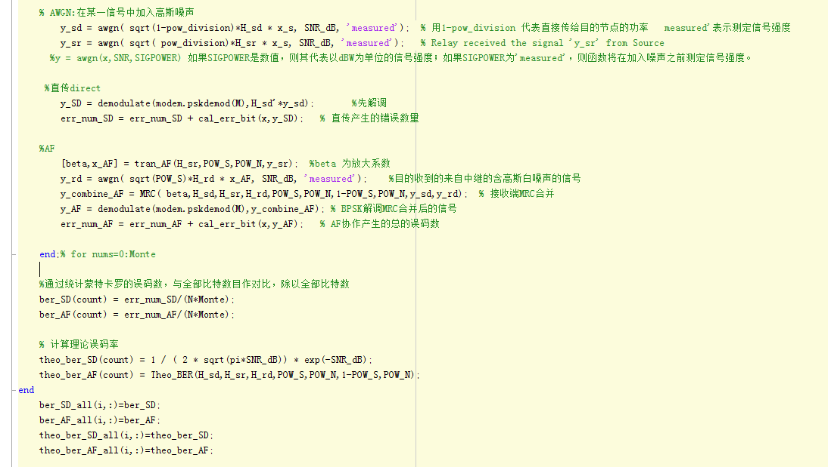end

实验流程图：

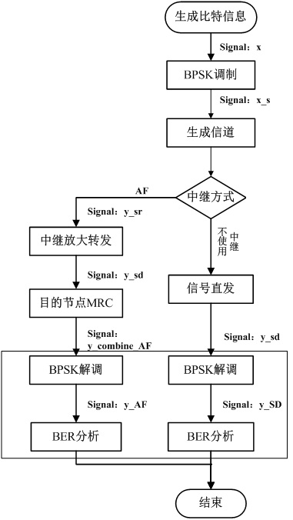

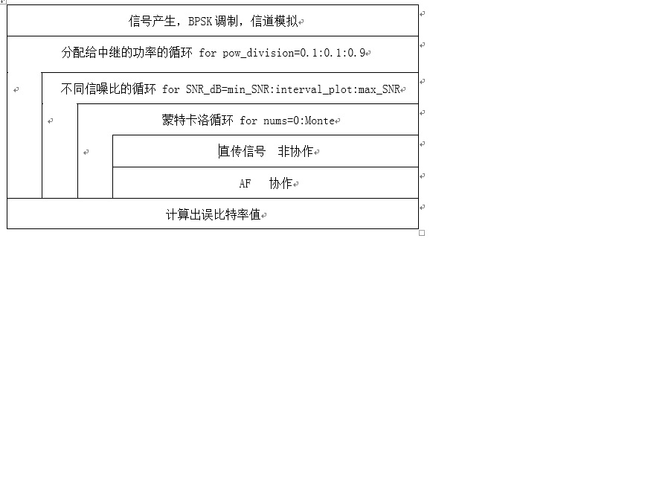

## 四、实验结果及分析

仿真结果显示了在有AF协作和非协作模式下，接收端收到的通信实际和理论误比特率的数值，以及对其进行了比较。由图分析可知，AF协作下，误码率比非协作要明显降低，且随着信噪比的增加，AF协作对系统性能的提升越发明显。

理论误比特率会低于实际误比特率，这是因为在实际传输中，噪声的影响是未知的，理论公式的推导得到的是考虑理论噪声的最佳接收。

然而，由于AF协作中，中继会对来自源结点的信号进行放大，和有效信号一样，中继同样会放大噪声，如果中继和源之间信道条件差，中继转发的信号大部分为噪声，所以这就有可能导致AF协作并不一定比直传信号有优势，正如图1.4一样。

在此基础上，还研究了，固定信噪比条件下，按总功率的不同比例分配给中继进行放大转发，结果如图1.5所示，多次试验可以发现，在同样的信噪比条件下，不同的分配功率并不会给误比特率造成很大的影响。查阅资料可知，OPA（最优功率分配方案）与s,d的信道无关，取决于s,r、r,d之间的信道，当固定了信噪比后，相当于把信道的参数固定了，所以看到的差别不大。在图1.5中，分配给中继的能量越大，系统的误比特率越大，这说明此时s,r，s,d的信道较差。



图1.1 AF和直传的实际误比特率



图1.2 AF和直传的理论误比特率



图1.3 AF和直传的实际误比特率与理论误比特率比较



图1.4 AF和直传的实际误比特率



图1.5

## 五、实验总结

此次实验，让我明白了AF协作的含义，也通过matlab的仿真，对AF协作的优点和缺点有了进一步的理解，不止于此，对DF协作,MRC合并，通信信号的随机性也有了理性认识。在这次实验中，由于通信原理中还没有学到psk调制和解调，所以部分参考了武博士的程序。学习了武博士的matlab编程的技巧和思路，学会了蒙特卡洛循环以及通过变函数参数的进行调用的方法，获益匪浅。